CHƯƠNG 2: THIẾT KẾ XÂY DỰNG HỆ THỐNG

2.1 Thiết kế cơ sở dữ liệu

2.1.1. Thiết kế mức khái niệm
- Các thực thể:
+) Nhân viên (Mã NV , Tên NV ,Ngày Sinh,Giới tính,Địa Chỉ,SĐT,Học Vấn)
+)Hàng ( Mã Hàng , Tên Hàng ,Màu Sắc , Size ,Trạng thái ,Số Lượng)
+)Mặt Hàng ( Mã MH,Loại Mặt Hàng)
+)Phiếu Nhập Hàng(Mã PN,Ngày Nhập , Số Lượng Nhập , Đơn Giá Nhập ,Nhà cung cấp, Tổng thành tiền )
+)Hóa đơn ( Mã HĐ , Ngày Lập , Số Lượng bán , Đơn Giá , Tổng Thành Tiền , SĐT KH , Tên KH)

-Mối quan hệ giữa các thực thể:
+) Nhân viên <Lập> Hóa Đơn
+) Nhân viên <Quản lý> Phiếu Nhập Hàng
+) Phiếu Nhập Hàng <Gồm> Hàng
+) Hóa Đơn < Có> Hàng
+) Hàng <Thuộc> Mặt Hàng

Sơ đồ ERD :
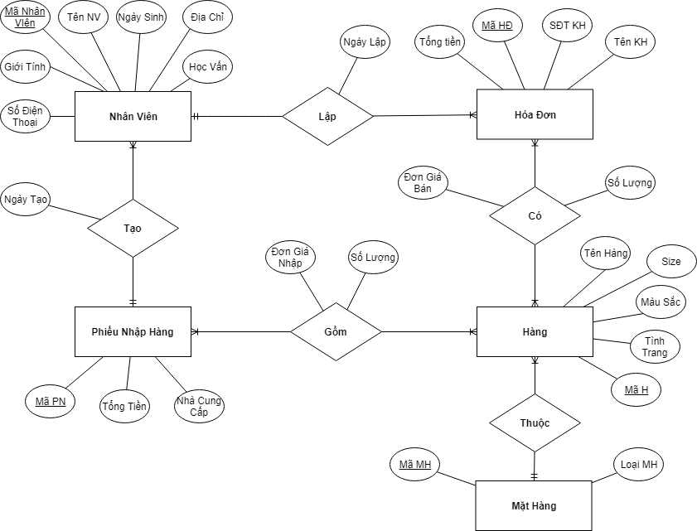

2.1.2. Thiết kế mức logic
+) Nhân Viên (Mã NV,Tên NV,Ngày Sinh, Địa Chỉ ,Giới Tính,Số Điện Thoại ,Học Vấn)
+) Hóa Đơn (Mã HĐ,SĐT KH,Tên KH,Tổng Tiền,Ngày Lập,Mã NV)
+) Chi Tiết Hóa Đơn (MãHĐ ,Mã H,Số Lượng,Đơn Giá Bán)
+) Phiếu Nhập Hàng(Mã PN,Nhà Cung Cấp ,Tổng tiền,Ngày Tạo,Mã NV)
+) Chi Tiết Phiếu Nhập (Mã PN,Mã H,Đơn Giá Nhập , Số Lượng)
+) Hàng (Mã H,Tên Hàng,Size,Màu Sắc,Tình Trạng,Mã MH,)
+) Mặt Hàng(Mã MH,Loại MH)

2.1.3. Thiết kế mức vật lý
- Tạo bảng đăng nhập.
- Chi tiết về thông tin đăng nhập
- Các trường: Tên đăng nhập, mật khẩu
- Tạo bảng đăng nhập: Dangnhap (Taikhoan, matkhau).
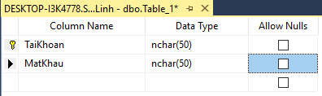
- Tạo bảng danh mục hàng
- Chi tiết thông tin hàng
- Các trường: Mã H, Size ,Màu Sắc , Tình Trạng ,Mã MH
- Tạo bảng sản phẩm: Hàng (Mã H, Tên Hàng , Size , Màu Sắc , Tình Trạng , Mã MH).
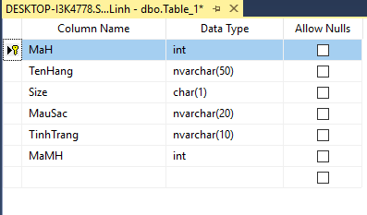
- Tạo bảng loại sản phẩm
- Các trường: Mã Mặt Hàng , Loại Mặt Hàng
- Tạo bảng loại sản phẩm: MatHang( MaMH, LoaiMH )
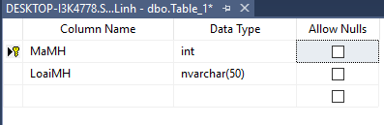

- Tạo bảng danh mục nhân viên.
- Chi tiết thông tin về nhân viên trong cửa hàng.
- Các trường: Mã NV, tên NV, địa chỉ, Giới tính,Số điện thoại, ngày sinh,Học Vấn
- Tạo bảng nhân viên: Nhanvien (MaNV, TenNV, Gioitinh, Diachi, Dienthoai, Ngaysinh,HocVan)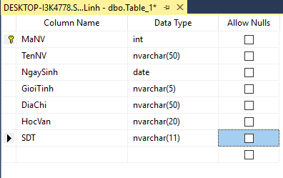
- Tạo bảng danh mục hóa đơn
- Chi tiết thông tin về hóa đơn bán
- Các trường: Mã HĐ, SĐT Khách Hàng,Tên Khách Hàng, Mã nhân viên, Ngày Lập, Tổng tiền.
- Tạo bảng nhóm dịch vụ: HoaDon (MaHD, SDTKH,TenKH, MaNV,
NgayLap, Tongtien)

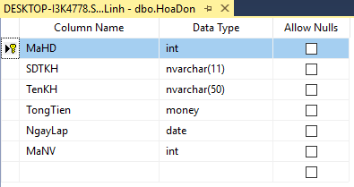
- Tạo bảng chi tiết hoá đơn bán
- Chi tiết về thông tin về chi tiết hoá đơn bán.
- Các trường: Mã hoá đơn, Mã Hàng , SL ,Đơn Giá Bán
- Tạo bảng hoá đơn: ChiTietHD (MaHD, MaH, DonGiaBan, Soluong)
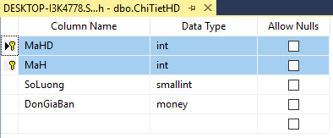

Chi tiết thông tin về Phiếu Nhập Hàng
- Các trường: Mã PN, Nhà cung cấp, Ngày nhập, Tổng tiền,MaNV
- Tạo bảng nhóm dịch vụ: PhieuNhapHang(MaPN, MaNV, NgayNhap,TongTien)
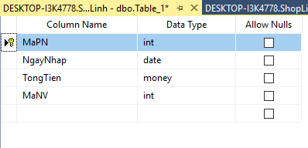

Tạo bảng chi tiết phiếu nhập hàng
- Chi tiết về thông tin về chi tiết phiếu nhập hàng
- Các trường: Mã Phiếu Nhập , Mã Hàng , Số Lượng Nhập , Đơn Giá Nhập
- Tạo bảng hoá đơn: ChiTietPN (MaPN, MaH, DonGianhap, Soluong)
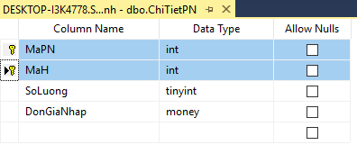

2.2.3 Tạo quan hệ ràng

